柳州市全民科学素质工作领导小组
办 公 室 文 件

柳全科组办发〔2023〕1号
★

关于重新填报柳州市全民科学素质工作领导
小组成员和联络员的通知

市全民科学素质工作领导小组各成员单位：
鉴于各成员单位人事调整变动，为能更好贯彻落实柳州市全民科学素质工作，市全民科学素质工作领导小组办公室决定，对2023年柳州市全民科学素质工作领导小组成员和联络员进行重新填报，请各有关成员单位于4月10日前将柳州市全民科学素质工作领导小组成员和联络员名单上报柳州市全民科学素质工作领导小组办公室。
联系人：巫江 13707724160、陈琰琰 13877246160
传 真：0772-2621042
邮箱地址：lzkxkpb@163.com
附件：1.2022年柳州市全民科学素质工作领导小组成员和联络员名单
2.关于调整2022年柳州市全民科学素质工作领导小组成员的通知
3.2023年柳州市全民科学素质工作领导小组成员和联络员登记表

柳州市全民科学素质工作领导小组办公室
2023年4月4日

附件1

2022年柳州市全民科学素质工作领导小组成员
和联络员名单

职 务 | 姓 名 | 所在单位及职务 | 联络员姓名 | 联系电话
组 长 | 汤振国 | 副市长
副组长 |  | 市政府副秘书长
1 | 罗革生 | 市科协主席 | 朱锦莹 | 2625843、15278872656
2 | 韦小廷 | 市委组织部副部长 | 刘 毅 | 2816304、13737240255
3 | 覃琪涛 | 市委宣传部副部长、市委文明办主任 | 刘 琳 | 2833701、13517725568
4 | 陈敏莹 | 市发改委副主任 | 蓝 海 | 2618177、13877255772
5 | 陆 铫 | 市工信局总工程师 | 鲁良洁 | 2823712、13877225527
6 | 赵 铁 | 市民宗委副主任 | 胡爱云 | 2852171、13633038576
7 | 蒋宏坤 | 市财政局副局长 | 杨端燚 | 2623510、18977219706
8 | 周俊明 | 市生态环境局组成员、副局长 | 韦 慧 | 2615239、18907726522
9 | 佘锦伟 | 市农业和农村局总农艺师 | 陈驰杰 | 2867404、18707721905
10 | 陆广潮 | 市林业和园林局副局长 | 唐红亮 | 2830516、13687721731
11 | 李荣军 | 市科技局副局长 | 周 兵 | 2619772、13907726970
12 | 韦志革 | 市人社局党组成员、副局长 | 金洪哲 | 2818473、13978078497
13 | 闫书洪 | 市应急管理局副局长 | 游建阶 | 2816826、19977227221
14 | 杨娜玲 | 市市场监督管理局党组副书记、副局长 | 刘 昀 | 2636952、13977217711
15 | 谢名志 | 自然资源和规划局副局长 | 胡莉娟 | 2825345、18907729206
16 | 曾建胜 | 市教育局调研员 | 覃谋任 | 5389796、18172145923
17 | 莫宇清 | 市文广旅局党组成员、副局长 | 唐智聪 | 280217、138778994253
18 | 陈署祥 | 市民政局党组成员、副局长 | 王 珊 | 2125606、15636426829
19 | 贾显锋 | 气象局副局长 | 冯晓玲 | 2302211、13877273707
20 | 覃映雪 | 市卫生健康委党组成员、副主任 | 姚建光 | 2862862、13877271407
21 | 王松炎 | 市体育局党组成员、副局长 | 湛松文 | 2623080、17776301628
22 | 黄 俊 | 市统计局党组成员、副局长 | 韦婧懿 | 2660191、18878247130
23 | 吕猛椿 | 市社科联党组成员、副主席 | 权玉华 | 2828533、18172139970
24 | 韦金文 | 市总工会党组成员、经费审查委员会主任 | 黎 斌 | 2820462、13977211060
25 | 闫伟丽 | 市妇联党组成员、副主席 | 张利军 | 2850377、13397725772
26 | 王 骏 | 团市委副书记 | 华海涛 | 2827423、15077269250
27 | 周建宁 | 市委老干部局副局长 | 王金玉 | 8250756、13617800520
28 | 贺智军 | 市水利局总工程师 | 莫芳媛 | 13557500101
29 | 明双喜 | 市乡村振兴局党组成员、副局长 | 曾玉迪 | 2827311、18277288356
30 | 黄盛泽 | 市委党校副校长 | 李智超 | 18207726753

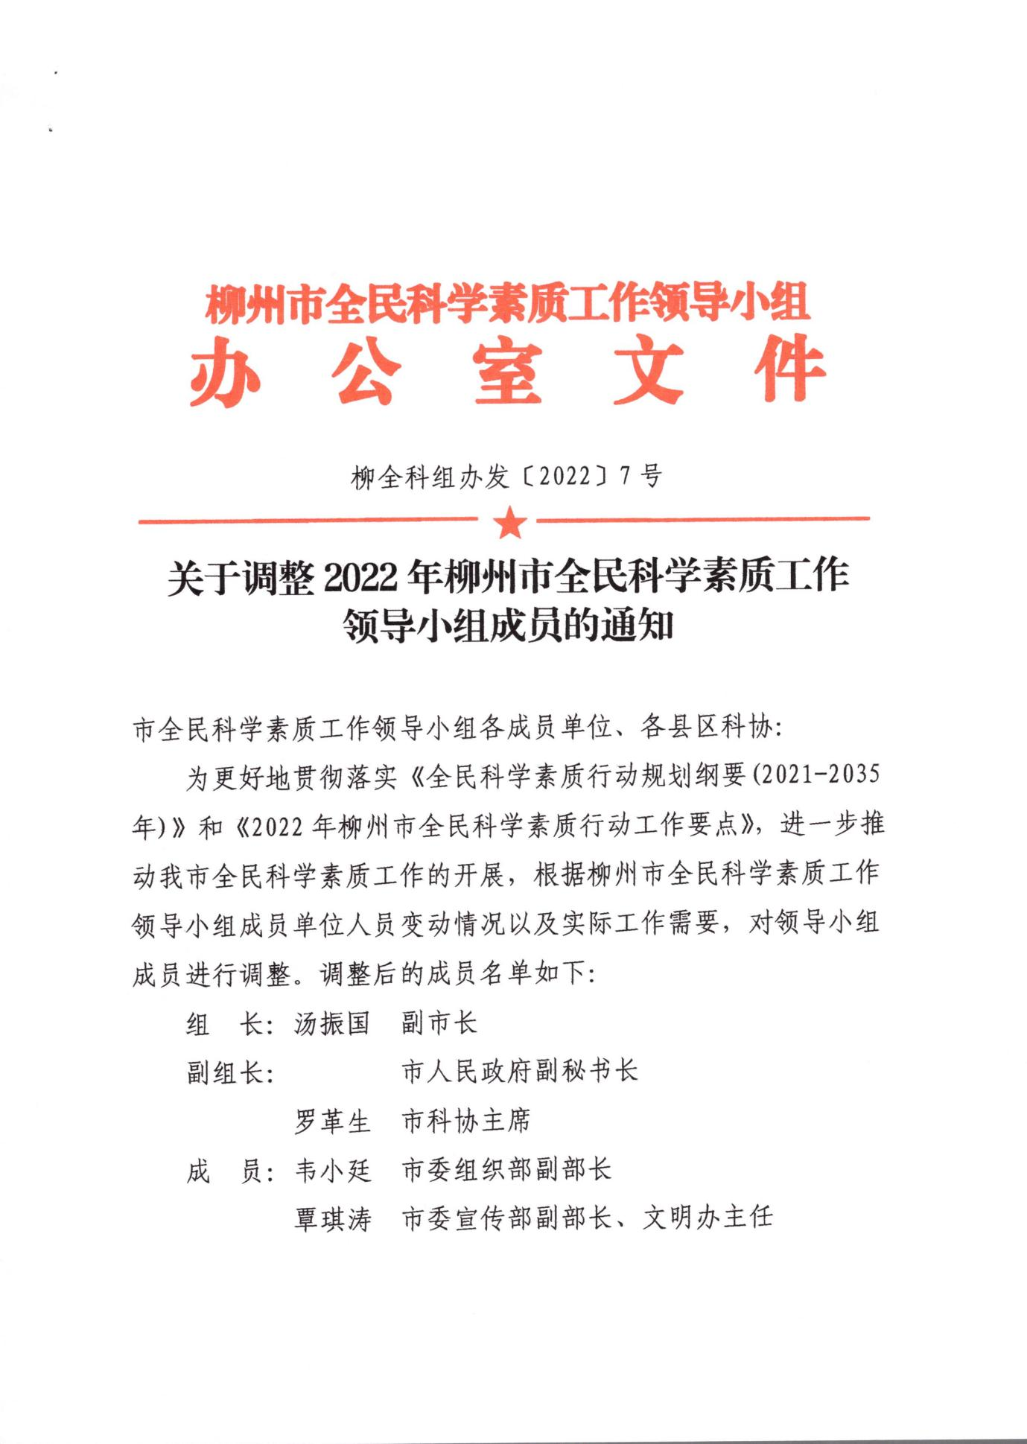
附件2

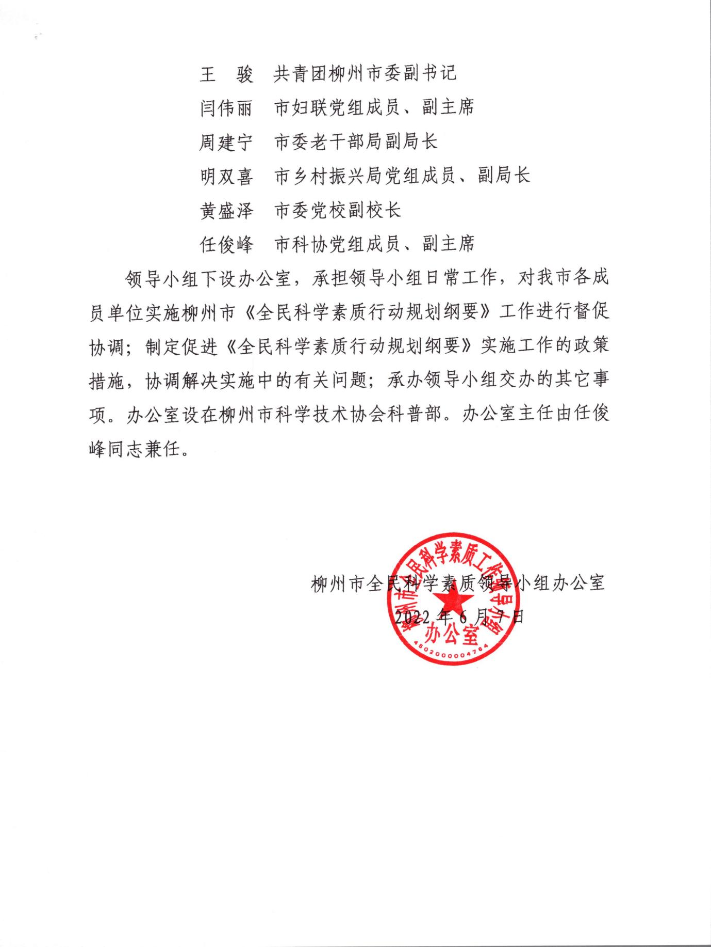

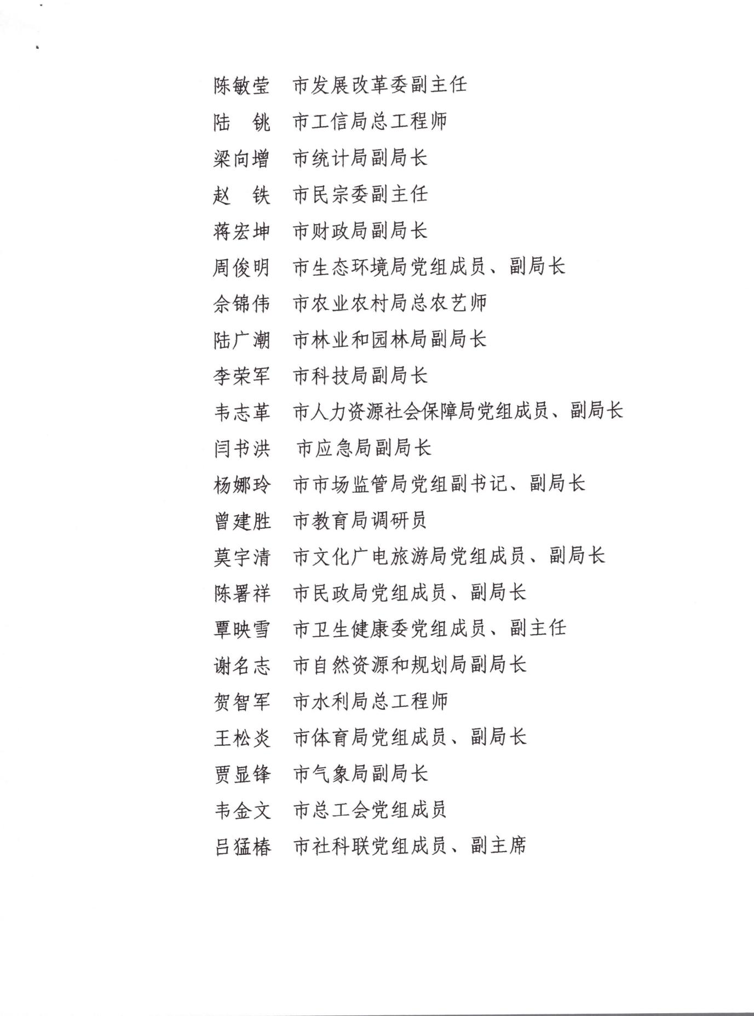

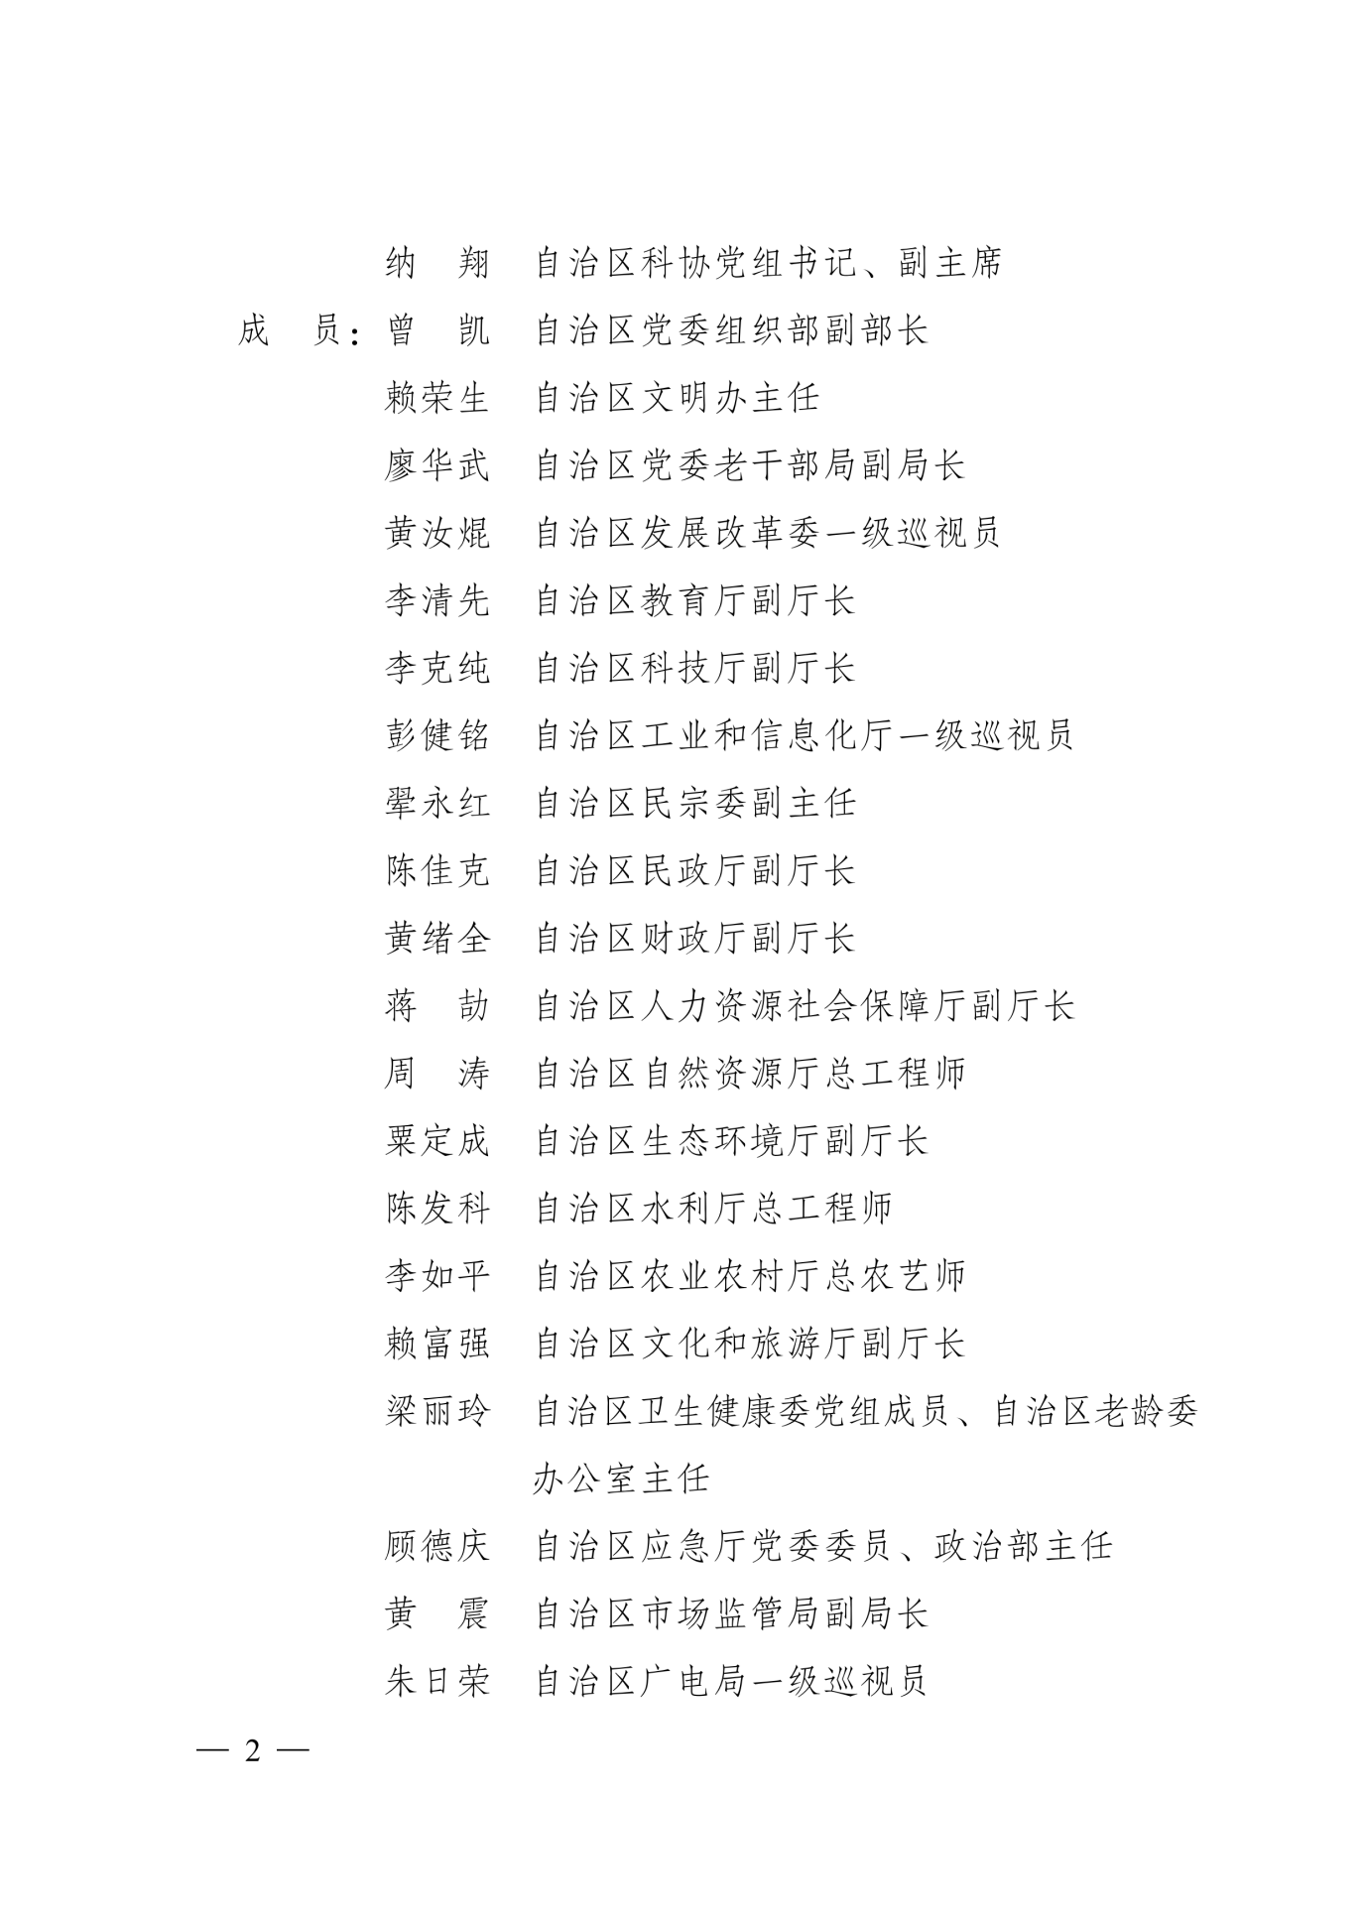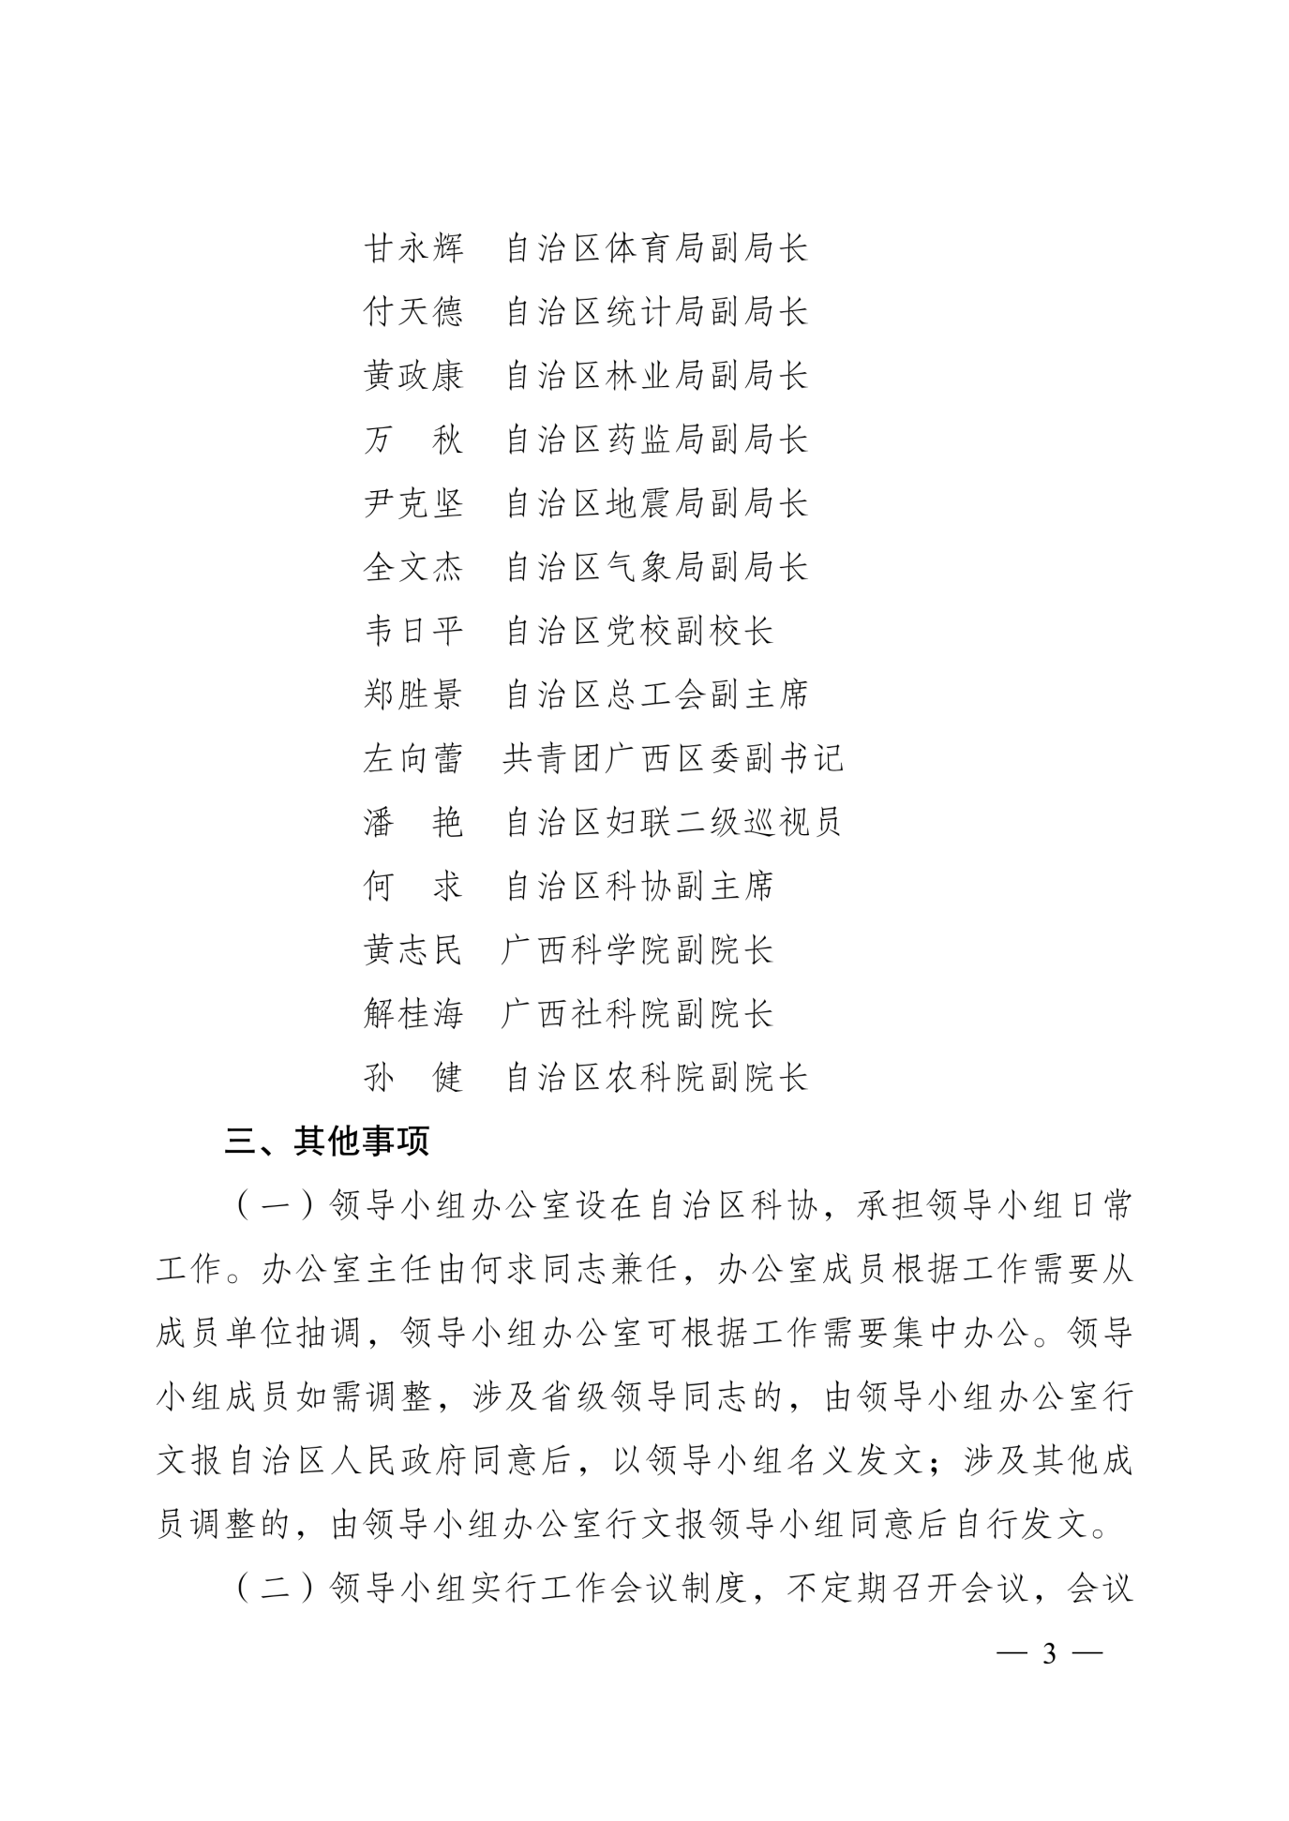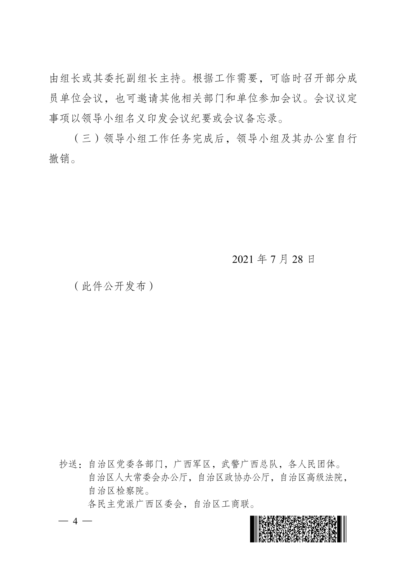

附件3
2023年柳州市全民科学素质工作领导小组成员和联络员登记表

填报单位（盖章）：
类 别 | 姓 名 | 职 务 | 办公电话 | 手 机
成 员
联络员

